## 计算机网络作业1

计创18 181002222 连月菡

1.长度为8B与536B的应用层数据通过传输层时加上了20B的TCP报头，通过网络层时加上了60B的IP分组头，通过数据链路层时加上了18B的Ethernet帧头和帧尾。分别计算两种情况下的数据传输效率。

答: 数据传输效率=发送的应用层数据 $÷$ 所发送的总数据。

长度为8B:

$$发送的总数据T_{1}=8+20+60+18=106B \text{(1}\text{)}$$

$$发送的应用层数据S_{1}=8B \text{(2}\text{)}$$

$$数据传输效率E_{1}=\frac{8}{106}×100\%=7.55\% \text{(3}\text{)}$$

长度为536B:

$$发送的总数据T_{2}=536+20+60+18=634B \text{(4}\text{)}$$

$$发送的应用层数据S_{2}=536B \text{(5}\text{)}$$

$$数据传输效率E_{2}=\frac{536}{634}×100\%=84.54\% \text{(6}\text{)}$$

2.在如下图所示的网络结构中，主机A要向主机B发送一个长度为300KB的报文，发送速率为10Mbps,传输路径上要经过8个路由器。连接路由器的链路长度为100km,信号在路由器上的传播速度为2×10^8m/s。每个路由器的排队等待延时为1ms。路由器发送速率也为10Mbps。忽略：主机接入到路由器的链路长度，路由器排队等待延时与数据长度无关，并假设信号在链路上传输没有出现差错和拥塞。

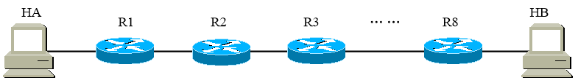请计算：  
（1）采用报文交换方法，报文头长度为60B，报文从主机A到主机B需要多长时间？  
（2）采用报文分组交换方法，分组头长度为20B时，分组数据长度为2KB。所有报文分组从主机A到主机B需要多长时间？

答:

(1) 报文交换方法：完整数据包从源点传到目的结点, T=(主机A发送时间+路由器发送总时间)+路由器排队等待时间+链路传播时间

$$报文长度=(300×1024+60)×8=2458080(bit) \text{(7}\text{)}$$

$$发送延时=2458080÷{10}^{7}×{10}^{3}×9=2212.272(ms) \text{(8}\text{)}$$

$$传播延时=100×{10}^{3}÷(2×{10}^{8})*{10}^{3}×7=3.5(ms) \text{(9}\text{)}$$

$$排队延时=1×8=8(ms) \text{(10}\text{)}$$

$$总时长=发送延时+传播延时+排队延时=2223.772(ms) \text{(11}\text{)}$$

(2) 分组交换方法:

$$报文长度=2×1024×8+20×8=16544(bit) \text{(12}\text{)}$$

$$发送延时=16544÷{10}^{7}×{10}^{3}×158=261.3952(ms) \text{(13}\text{)}$$

$$传播延时=100×{10}^{3}÷(2×{10}^{8})×{10}^{3}×7=3.5(ms) \text{(14}\text{)}$$

$$总时长=发送延时+传播延时=272.8952(ms) \text{(15}\text{)}$$